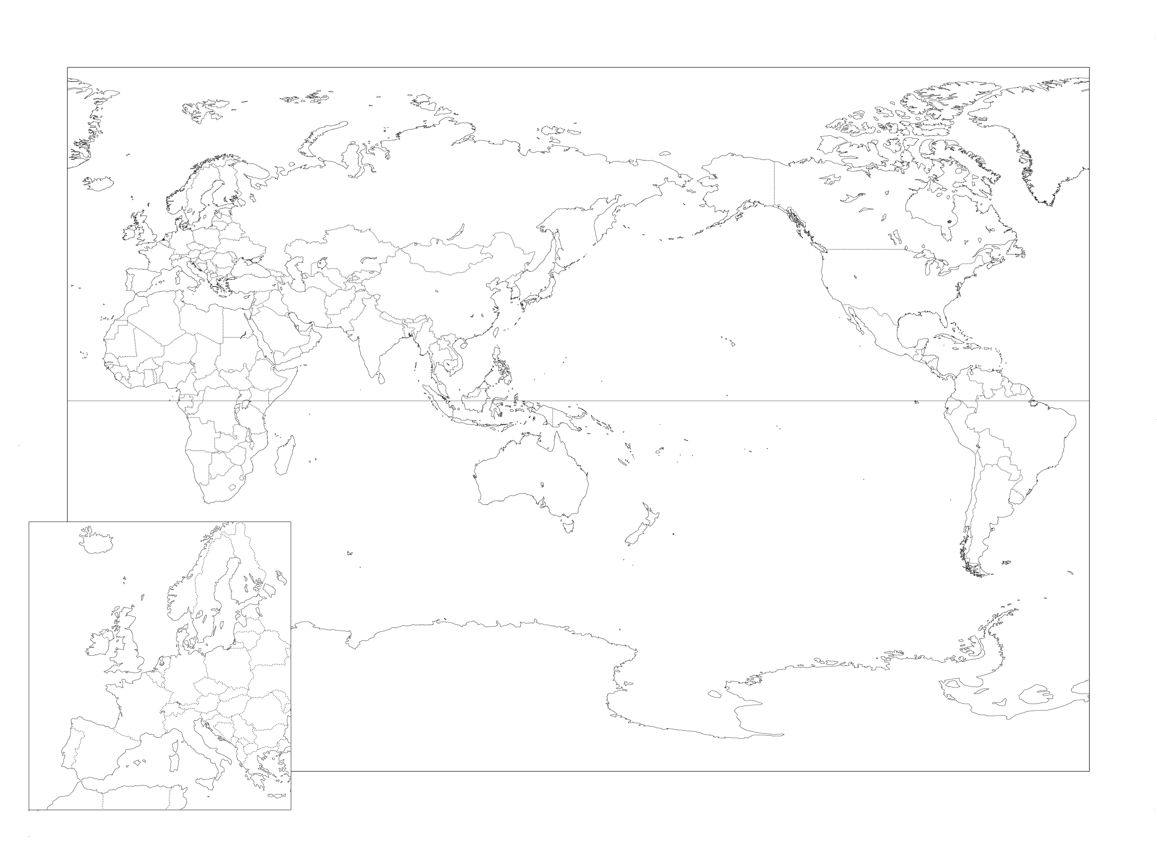
ユーラシア大陸
❷
❶
ヨーロッパ大陸 |  |  |  | 中東 |  | アジア大陸  ㊹
 | イギリス |  | ドイツ |  | イラン  ㊸ |  | 中華人民共和国
 | フランス |  | イタリア |  | イラク |  | 大韓民国  ㊺
 | スペイン |  | ギリシア |  | サウジアラビア |  | ベトナム  ㊻
 | オランダ |  | アイルランド  ❹ |  | イスラエル |  | インドネシア
 | スイス |  | ポルトガル |  | クウェート |  | タイ  ㊽  ㊼
 | スウェーデン |  | ロシア |  | アラブ首長国連邦 |  | インド
 |  |  |  |  |  |  | 東ティモール

ユーラシア大陸
オセアニア
㊴ | オーストラリア大陸
㊵ | ニュージーランド

ヨーロッパ大陸 |  |  |  | 中東 |  | アジア大陸
 | イギリス |  | ドイツ |  | イラン |  | 中華人民共和国
 | フランス |  | イタリア |  | イラク |  | 大韓民国
 | スペイン |  | ギリシア |  | サウジアラビア |  | ベトナム
  アメリカ大陸
  北アメリカ大陸 |  | 南アメリカ大陸
  ㊶ | アメリカ合衆国 | ㊻ | ベネズエラ
  ㊷ | カナダ | ㊼ | ペルー
  ㊸ | メキシコ | ㊽ | ブラジル
  ㊹ | キューバ | ㊾ | アルゼンチン
  ㊺ | ハイチ | ㊿ | チリ
 | オランダ |  | アイルランド |  | イスラエル |  | インドネシア
 | スイス |  | ポルトガル |  | クウェート |  | タイ
 | スウェーデン |  | ロシア |  | アラブ首長国連邦 |  | インド
 |  |  |  |  |  |  | 東ティモール
㊾
㊷
㊶
㊵
㊴
㊱
㉒
⑭
㉞
㉝
㉜
㉚
㉘
㉗
㉖
㉕
⑳
㉔
㉓
㉑
⑲
⑱
⑰
⑯
⑮
⑫
⑬
⑩
⑪
⑨
⑧
❷
❼
❻
❺
❸

㊿
㊲
㊳
㉟
㉙

㉛
アフリカ大陸
⑧ | エジプト
⑨ | スーダン
⑩ | アルジェリア
⑪ | エチオピア
⑫ | リベリア
⑬ | ガーナ
⑭ | 南アフリカ共和国

ユーラシア大陸
ヨーロッパ大陸 |  |  |  | アジア大陸
⑮ | イギリス | ㉑ | ドイツ | ㉗ | 中華人民共和国 | ㉝ | インド
⑯ | フランス | ㉒ | イタリア | ㉘ | 大韓民国 | ㉞ | イラン
⑰ | スペイン | ㉓ | ギリシア | ㉙ | ベトナム | ㉟ | イラク
⑱ | オランダ | ㉔ | アイルランド | ㉚ | インドネシア | ㊱ | サウジアラビア
⑲ | スイス | ㉕ | ポルトガル | ㉛ | タイ | ㊲ | イスラエル
⑳ | スウェーデン | ㉖ | ロシア | ㉜ | フィリピン | ㊳ | トルコ

❶ | 太平 | 洋
❷ | 大西 | 洋
❸ | インド | 洋
❹ | 赤道
❺ | 地中 | 海
❻ | 北極 | 海
❼ | 南極 | 大陸

❼

